【附件5】
○○○○○活動計畫書(樣版參考)
- 活動主旨：
- 辦理單位：
主辦單位：
協辦單位：
指導單位：
- 活動人數：
活動預估人數/報名人數：
- 活動日期：
進場時間：(年/月/日/時段)
活動時間：(年/月/日/時段)
撤場時間：(年/月/日/時段)
- 活動時程規劃：
例：AM7:00~9:00 集合
- 活動屬性及配置圖：
備註1：如架設舞台、帳篷等，請註明該設施物尺寸、固定方式、數量及位置
備註2：活動係免費/收費性質
- 其他說明：
- 環境整潔維護計劃
- 交通維護計劃
- 進撤場線及規劃
- 補充事項

- 借用場地範圍：
(請於下圖標註借用範圍)
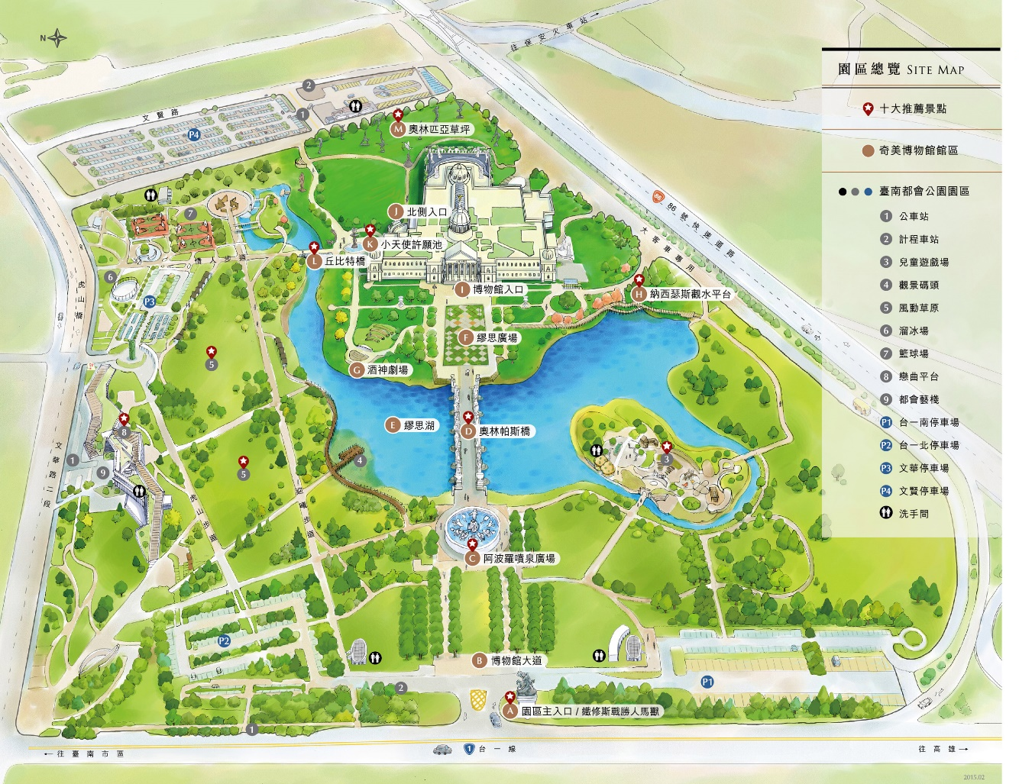
P3
P2
P1
博物館園區
管理中心

備註1：灰色網底、P1~P3及管理中心，目前已委託財團法人奇美博物館基金會管理；如有租用需求，費用及租用辦法，另洽財團法人奇美博物館基金會(聯絡電話06-2660800轉8803，郭小姐)。

備註2：淺綠色網底，自「博物館大道→阿波羅噴泉廣場→奧林帕斯橋→謬思廣場→……」，其為園區景觀中軸線區域，暫不開放借用。

